1 ROS文件系统介绍

本实验中可能涉及一些linux的基本shell操作，不太了解的同学可以参阅相关资料自行学习。
本实验可能需要一些C++和Python基础，建议同学们学习完成相关课程再继续学习。

1. ROS文件系统介绍

1.0.1 快速了解文件系统概念
o Packages: 软件包，是ROS应用程序代码的组织单元，每个软件包都可以包含程序库、可执行文件、脚本或者其它手动创建的东西。
o Manifest (package.xml): 清单，是对于'软件包'相关信息的描述,用于定义软件包相关元信息之间的依赖关系，这些信息包括版本、维护 者和许可协议等。

我们只需对这两个概念有些印象即可。

1.1 文件系统工具
程序代码分布在众多ROS软件包当中，当使用shell命令（比如 ls 和 cd ）来浏览时会非常繁琐，因此 ROS 提供了专门的命令工具来简 化这些操作。

1.1.1 使用 rospack
rospack允许你获取软件包的有关信息。在本实验中，我们只涉及到rospack中find参数选项，该选项可以返回软件包的路径信息。 用法:

$ $ 1 $ rospack find [包名称]

示例输入:

$ $ 1 $ rospack find roscpp

示例输出:
1 root@cg:~/Desktop# rospack find roscpp
2 /opt/ros/kinetic/share/roscpp

示例图片:
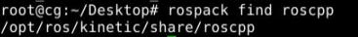

1.1.2 使用 roscd
roscd是rosbash命令集中的一部分，它允许你直接切换（ cd）工作目录到某个软件包或者软件包集当中。 用法：

$ $ 1 | $ | roscd [本地包名称[/子目录]]

示例输入:

$ $ 1 $ roscd roscpp

为了验证我们已经切换到了 roscpp 软件包目录下，现在我们可以使用 Unix 命令 pwd 来输出当前工作目录：

$ $ 1 $ pwd

你应该可以看到：

1 root@cg:~/Desktop# roscd roscpp
2 root@cg:/opt/ros/kinetic/share/roscpp# pwd 3 /opt/ros/kinetic/share/roscpp

示例图片:
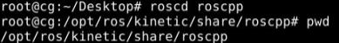
你可以看到 [安装目录]/share/roscpp 和之前使用 rospack find 得到的路径名称是一样的。
。注意，就像ROS中的其它工具一样，roscd 只能切换到那些路径已经包含在 ROS_PACKAGE_PATH 环境变量中的软件包，要查看 R OS_PACKAGE_PATH 中包含的路径可以输入：

$ $ 1 $ echo $ROS_PACKAGE_PATH

ROS_PACKAGE_PATH 环境变量应该包含那些保存有 ROS 软件包的路径，并且每个路径之间用冒号分隔开来。一个典型的 ROS_P ACKAGE_PATH 环境变量如下：

$ $ 1 /opt/ros/kinetic/share

如果你在我们的虚拟机进行操作，你将会看到两个路径如图:

两个路径之间是用冒号进行分隔，跟其他路径环境变量类似，你可以在 ROS_PACKAGE_PATH 中添加更多其它路径，每条路径使用冒 号':'分隔。
子目录
使用 roscd 也可以切换到一个软件包或软件包集的子目录中。 执行：$ $ 1 $ roscd roscpp/cmake
2 $ pwd

应该会看到：

1 root@cg:/opt/ros/kinetic/share/roscpp# roscd roscpp/cmake
2 root@cg:/opt/ros/kinetic/share/roscpp/cmake# pwd 3 /opt/ros/kinetic/share/roscpp/cmake

示例图片:

![](/userfiles/markdown/exp/2020_3/1048ll1584861025.png)

1.1.3 使用roscd log
使用 roscd log 可以切换到 ROS 保存日记文件的目录下。需要注意的是，如果你没有执行过任何 ROS 程序，系统会报错说该目录不存 在。
示例输入:

$ $ 1 $ roscd log

若我们尚未运行过ROS程序会输出：

1 root@cg:~/.ros/log# roscd log

2 No active roscore

否则会输出日记文件。

1.1.4 使用 rosls
rosls 是 rosbash 命令集中的一部分，它允许你直接按软件包的名称而不是绝对路径执行 ls 命令。 用法：

$ $ 1 | $ | rosls [本地包名称[/子目录]]

示例输入：

$ $ 1 $ rosls roscpp_tutorials

应输出：

1 root@cg:~/.ros/log# rosls roscpp_tutorials

2 cmake launch package.xml srv

示例图片：

1.1.4 Tab 自动补全
当要输入一个完整的软件包名称时会变得比较繁琐。在之前的例子中 roscpp tutorials 是个相当长的名称，幸运的是，一些 ROS 工具支 持 TAB 补全 的功能。
输入：
$ $ 1 $ roscd roscpp_tut

输入后请按下 TAB 键；
当按 TAB 键后，命令行中应该会自动补充剩余部分：

$ $ 1 $ roscd roscpp_tutorials/

这应该有用，因为 roscpp tutorials 是当前唯一一个名称以 roscpp tut 作为开头的ROS软件包。 现在尝试输入：

$ $ 1 $ roscd tur

但是，在这种情况下有多个软件包是以 turtle 开头，当再次按 TAB 键后应该会列出所有以 turtle 开头的 ROS 软件包：

$ $ 1 | turtle_actionlib/ turtlesim/ | turtle_tf/ | turtle_tf2/

现在在 turtle 后面输入 s :

$ $ 1 $ roscd turtles

输入后请按下 TAB 键；
因为只有一个软件包的名称以turtles开头，所以你应该会看到：

$ $ 1 $ roscd turtlesim/

如果你想看到一个所有已安装包的列表，你也可以使用 tab 补全 输入

$ $ 1 $ rosls

输入后请按下 两次**TAB 键；
然后输入 y 或 回车，你将会看到所有已安装包的列表：

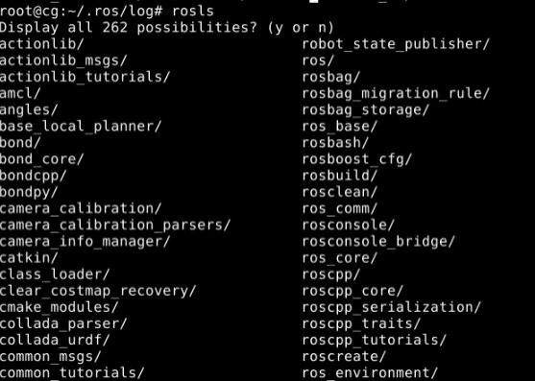

2. 使用rosed编辑ROS中的文件

2.1 使用 rosed
rosed 是 rosbash 的一部分。利用它可以直接通过package名来获取到待编辑的文件而无需指定该文件的存储路径了。 使用方法:

1 $ rosed [package_name] [filename]

例子:

$ $ 1 $ rosed roscpp Logger.msg

这个实例展示了如何编辑roscpp package里的Logger.msg文件。
如果该实例没有运行成功，那么很有可能是你没有安装vim编辑器。请参考编辑器部分进行设置。 如果文件名在package里不是唯一的，那么会呈现出一个列表，让你选择编辑哪一个文件。

2.2 使用Tab键补全文件名
使用这个方法，在不知道准确文件名的情况下，你也可以看到并选择你所要编辑的文件。 使用方法:

$ $ 1 $ rosed [package_name] <tab>

2.3 编辑器
rosed默认的编辑器是vim。如果想要将其他的编辑器设置成默认的，你需要修改你的 ~/.bashrc 文件，增加如下语句:

1 export EDITOR= 'emacs -nw'

这将emacs设置成为默认编辑器。
注意: .bashrc文件的改变，只会在新的终端才有效。已经打开的终端不受环境变量的影响。 打开一个新的终端，看看那是否定义了 EDITOR:

$ $ 1 $ echo $EDITOR

1 emacs -nw

现在你已经成功设置并使用了rosed，接下来我们将学习创建ROS消息和ROS服务.

3. 使用 rqt_console 和 roslaunch

3.0 预先安装rqt和turtlesim程序包
本实验会用到 rqt 和 turtlesim这两个程序包，如果你没有安装，请先安装：
注意： 你可能已经在之前的某篇实验中编译过rqt和turtlesim，如果你不确定的话重新编译一次也没事。

3.1 使用rqt_console和rqt_logger_level
rqt_console属于ROS日志框架(logging framework)的一部分，用来显示节点的输出信息。 rqt_logger_level允许我们修改节点运行时输出 信息的日志等级（logger levels）（包括 DEBUG、WARN、 INFO和ERROR）。
现在让我们来看一下turtlesim在rqt_console中的输出信息，同时在 rqt_logger_level中修改日志等级。在启动turtlesim之前先在另外两个新 终端中运行rqt_console和 rqt_logger_level：

1 #先打开一个终端启动roscore，否则无法打开rqt_console和rqt_logger_level
2 roscore

$ $ 1 $ rosrun rqt_console rqt_console

$ $ 1 $ rosrun rqt_logger_level rqt_logger_level

你会看到弹出两个窗口：

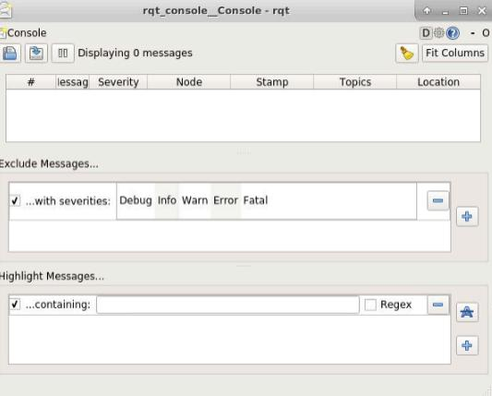
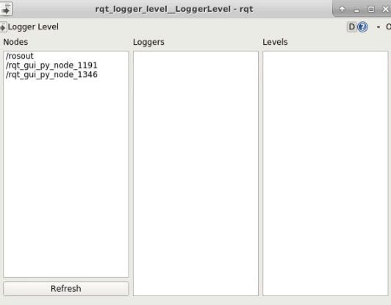
现在让我们在一个新终端中启动turtlesim：

$ $ 1 $ rosrun turtlesim turtlesim_node

因为默认日志等级是INFO，所以你会看到turtlesim启动后输出的所有信息，如下图所示：
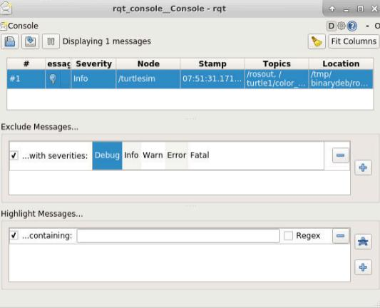
现在让我们刷新一下rqt_logger_level窗口并选择Warn将日志等级修改为WARN，如下图所示：
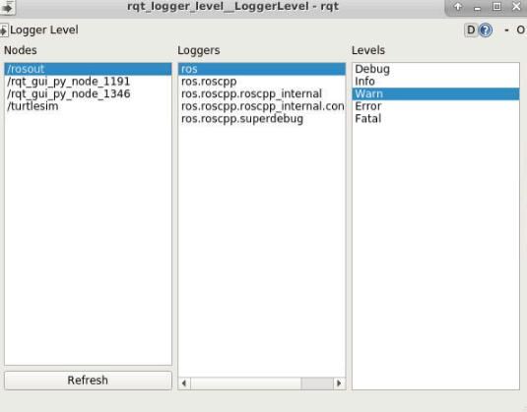
现在我们让turtle动起来并观察rqt_console中的输出：
在一个新终端 运行：

$ $ 1 $ rostopic pub /turtle1/cmd_vel geometry_msgs/Twist -r 1 -- '[2.0, 0.0, 0.0]' '[0.0, 0.0, 0.0]'

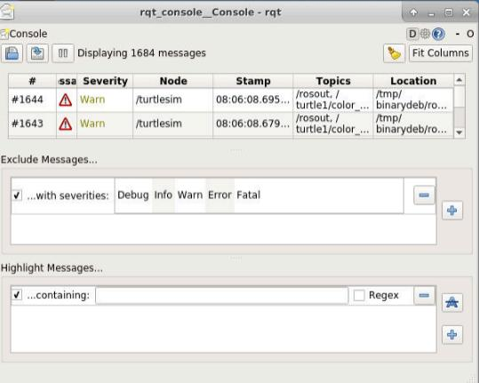

3.1.1 日志等级说明
日志等级按以下优先顺序排列：

1 Fatal
2 Error
3 Warn
4 Info
5 Debug

Fatal是最高优先级， Debug是最低优先级。通过设置日志等级你可以获取该等级及其以上优先等级的所有日志消息。比如，将日志等级设 为Warn时，你会得到Warn、 Error和 Fatal这三个等级的所有日志消息。
现在让我们按Ctrl-C退出turtlesim节点，接下来我们将使用 roslaunch来启动多个turtlesim节点和一个模仿节点以让一个turtlesim节点来模 仿另一个turtlesim节点。

3.1.2 使用roslaunch
roslaunch可以用来启动定义在launch文件中的多个节点。 用法：

$ $ 1 $ roslaunch [package] [filename.launch]

先创建一个程序包

1 cd ~/catkin_ws/src
2 catkin_create_pkg beginner_tutorials std_msgs rospy roscpp

切换到 beginner_tutorials程序包目录下：

$ $ 1 $ roscd beginner_tutorials

如果 roscd执行失败了，记得设置你当前终端下的 ROS_PACKAGE_PATH环境变量，设置方法如下：
$ $ 1 $ export ROS_PACKAGE_PATH=~/<distro>_workspace/sandbox:$ROS_PACKAGE_PATH
2 $ roscd beginner_tutorials

如果你仍然无法找到beginner_tutorials程序包，说明该程序包还没有创建，那么跳转到创建一个程序包实验，并按照创建程序包的操作方 法创建一个beginner_tutorials程序包。
然后创建一个launch文件夹：

$ $ 1 $ mkdir launch
2 $ cd launch

3.1.3 Launch 文件
现在我们来创建一个名为turtlemimic.launch的launch文件并复制粘贴以下内容到该文件里面：

$ $ 1 vim turtlemimic.launch

粘贴

1 <launch> 2
3 <group ns="turtlesim1">
4 <node pkg="turtlesim" name="sim" type="turtlesim_node"/>
5 </group> 6
7 <group ns="turtlesim2">
8 <node pkg="turtlesim" name="sim" type="turtlesim_node"/>
9 </group> 10
11 <node pkg="turtlesim" name="mimic" type="mimic">
12 <remap from="input" to="turtlesim1/turtle1"/>
13 <remap from="output" to="turtlesim2/turtle1"/>
14 </node> 15
16 </launch>

3.1.4 Launch 文件解析
现在我们开始逐句解析launch xml文件。

1 <launch>

在这里我们以launch标签开头以表明这是一个launch文件。

1 <group ns="turtlesim1">
2 <node pkg="turtlesim" name="sim" type="turtlesim_node"/>
3 </group> 4
5 <group ns="turtlesim2">
6 <node pkg="turtlesim" name="sim" type="turtlesim_node"/>
7 </group>

在这里我们创建了两个节点分组并以'命名空间（namespace)'标签来区分，其中一个名为turtulesim1，另一个名为turtlesim2，两个组里面 都使用相同的turtlesim节点并命名为'sim'。这样可以让我们同时启动两个turtlesim模拟器而不会产生命名冲突。
在这里我们创建了两个节点分组并以'命名空间（namespace)'标签来区分，其中一个名为turtulesim1，另一个名为turtlesim2，两个组里面 都使用相同的turtlesim节点并命名为'sim'。这样可以让我们同时启动两个turtlesim模拟器而不会产生命名冲突。

1 <node pkg="turtlesim" name="mimic" type="mimic">
2 <remap from="input" to="turtlesim1/turtle1"/>
3 <remap from="output" to="turtlesim2/turtle1"/>
4 </node>

在这里我们启动模仿节点，并将所有话题的输入和输出分别重命名为turtlesim1和turtlesim2，这样就会使turtlesim2模仿turtlesim1。

1 </launch>

这个是launch文件的结束标签。

3.1.5 roslaunching
现在让我们通过 roslaunch命令来启动launch文件：

$ $ 1 $ roslaunch beginner_tutorials turtlemimic.launch

现在将有两个turtlesims被启动，然后我们在一个新终端中使用rostopic命令发送速度设定消息：

$ $ 1 $ rostopic pub /turtlesim1/turtle1/cmd_vel geometry_msgs/Twist -r 1 -- '[2.0, 0.0, 0.0]' '[0.0, 0.0, -1.8]'

你会看到两个turtlesims会同时开始移动，虽然发布命令只是给turtlesim1发送了速度设定消息。
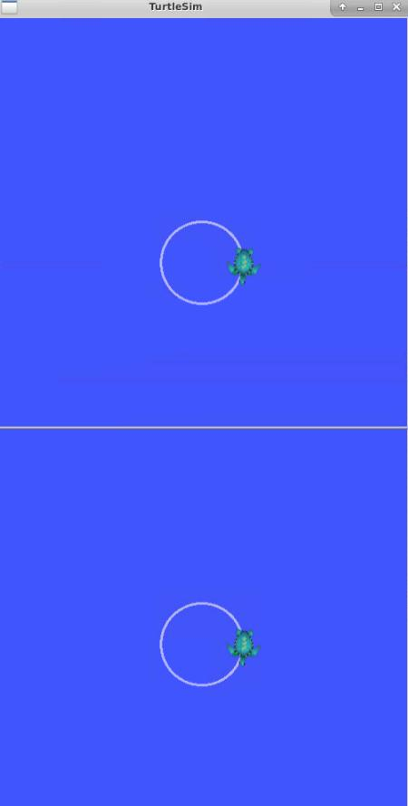
我们也可以通过 rqt_graph来更好的理解在launch文件中所做的事情。运行rqt并在主窗口中选择 rqt_graph：

1 $ rqt

或者直接运行：

1 $ rqt_graph

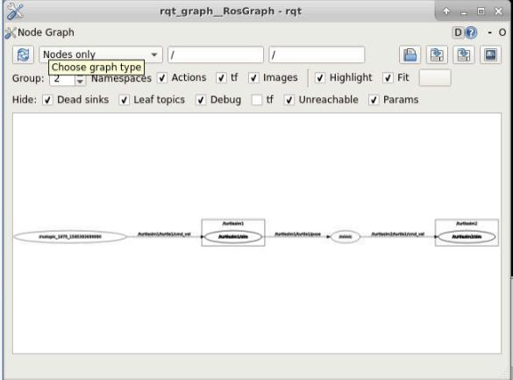
到此，我们算是已经学会了rqt_console和roslaunch命令的使用，接下来我们开始学习使用rosed——ROS中的编辑器。现在你可以按Ctrl -C退出所有turtlesims节点了，因为在下一篇实验中你不会再用到它们。

4. roswtf入门

4.1 安装检查
roswtf可以检查你的ROS系统并尝试发现问题，关闭之前打开的终端及程序，否则下面命令会提示错误，我们来试看：

$ $ 1 $ roscd
2 $ roswtf

你应该会看到（各种详细的输出信息）：

1 Loaded plugin tf.tfwtf
4 Static checks summary: 5
11 ROS_MASTER_URI is [http://localhost:11311]
3 ================================================================================
7 ================================================================================ 8
2 No package or stack in context

6 No errors or warnings

9 ROS Master does not appear to be running.
10 Online graph checks will not be run.

如果你的ROS安装没问题，你应该会看到类似上面的输出信息，它的含义是：这里表示你是在 ros stack中启动roswtf。 "Static checks su mmary": 这是有关文件系统问题的检查报告，现在的检查结果表示文件系统没问题。 "ROS Master does not appear to be running.Online graph checks will not be run.": roscore没有运行，所以 roswtf没有做运行时检查。

4.2 运行时检查（在有ROS节点运行时）
在这一步中，我们需要让Master运行起来，所以得先启动 roscore。 现在按照相同的顺序再次运行以下命令：$ $ 1 $ roscd
2 $ roswtf

你应该会看到：

1 Loaded plugin tf.tfwtf
19 WARNING The following node subscriptions are unconnected : 20 * /rosout:
21 * /rosout
2 No package or stack in context
3 ================================================================================
4 Static checks summary: 5
6 No errors or warnings
7 ================================================================================
8 Beginning tests of your ROS graph. These may take awhile...
9 analyzing graph...
10 ... done analyzing graph 11 running graph rules...
12 ... done running graph rules
13
14 Online checks summary: 15
16 Found 1 warning(s).
17 Warnings are things that may be just fine, but are sometimes at fault 18

既然 roscore已经运行了所以 roswtf做了一些运行时检查。检查过程的长短取决于正在运行的ROS节点数量，可能会花费很长时间才能完 成。正如你看到的，这一次出现了警告：

1 WARNING The following node subscriptions are unconnected :
2 * /rosout:
3 * /rosout

roswtf发出警告说rosout节点订阅了一个没有节点向其发布的话题。在本例中，这正是所期望看到的，因为除了 roscore没有任何其它节点 在运行，所以我们可以忽略这些警告。

4.3 错误报告
roswtf会对一些系统中看起来异常但可能是正常的运行情况发出警告。也会对确实有问题的情况报告错误。 接下来我们在 ROS_PACKAGE_PATH 环境变量中设置一个 bad值，并退出 roscore以简化检查输出信息。
$ $ 1 $ roscd
2 $ ROS_PACKAGE_PATH=bad:$ROS_PACKAGE_PATH roswtf

这次我们会看到：
1 Loaded plugin tf.tfwtf
8 ERROR Not all paths in ROS_PACKAGE_PATH [bad:/headless/catkin_ws/src:/opt/ros/kinetic/share] point to an existing
23 WARNING The following node subscriptions are unconnected : 24 * /rosout:
25 * /rosout
2 No package or stack in context
3 ================================================================================
4 Static checks summary: 5
6 Found 1 error(s). 7

directory:
9 * bad
10
11 ================================================================================
12 Beginning tests of your ROS graph. These may take awhile...
13 analyzing graph...
14 ... done analyzing graph 15 running graph rules...
16 ... done running graph rules
17
18 Online checks summary: 19
20 Found 1 warning(s).
21 Warnings are things that may be just fine, but are sometimes at fault 22

正如你看到的， roswtf发现了一个有关 ROS_PACKAGE_PATH设置的错误。
roswtf还可以发现很多其它类型的问题。如果你发现自己被一个编译或者通信之类的问题困扰的时候，可以尝试运行 roswtf看能否帮你解 决。
现在你已经知道如何使用roswtf了,我们的入门实验页接近尾声了。
在实验环境中，完成所有实验内容。

